 | CENTRO UNIVERSITÁRIO DE PATOS DE MINAS – UNIPAM  BACHARELADO EM SISTEMAS DE INFORMAÇÃO  TURMA: 7º PERÍODO  DESENVOLVIMENTO DE SISTEMAS DE INFORMAÇÃO AVANÇADOS II  PROFESSOR RAFAEL MARINHO E SILVA
Aluno(a):Vinicius Santos Sousa
Aluno(a):
 | VALOR: 4 PONTOS | DATA DE ENTREGA: 18/03/2026
Obs.: O arquivo deve ser enviado para o Portal UNIPAM até o dia 18/03 (quarta-feira às 20h40). O nome do arquivo deve ter os nomes dos alunos, exemplo: “Aluno1_e_Aluno2.pdf”.
ATIVIDADE AVALIATIVA 01
Baseado nos conteúdos estudados sobre desenvolvimento mobile com React Native, implemente um aplicativo com navegação estruturada, organização de componentes, separação de arquivos e estilização adequada, utilizando o ambiente Expo e o GitHub Codespaces para desenvolvimento.
Nesta atividade, os alunos deverão construir o projeto em etapas, apresentando prints das telas desenvolvidas e demonstrando o funcionamento do aplicativo ao professor, tanto no Codespace quanto presencialmente, conforme orientação da disciplina.

1. Estrutura geral da aplicação
O projeto deverá conter 7 telas, organizadas da seguinte forma:
- Tela inicial de boas-vindas.
- Três telas relacionadas à navegação de modais.
- Três telas relacionadas à navegação de listas com rolagem.
As telas deverão ser organizadas em fluxos distintos, com o uso de navegação gaveta e navegação por abas.

2. Organização funcional solicitada

2.1 Tela inicial
A primeira tela do aplicativo deve ser uma tela de boas-vindas, com uma mensagem simples informando que o usuário deve utilizar a navegação para acessar as telas de modais e as telas de listas com rolagem.
Exemplo de mensagem na interface:
“Bem-vindo ao aplicativo. Utilize o menu de navegação para acessar as telas de modais e as listas com rolagem.”

2.2 Primeira navegação gaveta, referente aos modais
Ao acessar a primeira navegação gaveta, o usuário deverá entrar em uma área com navegação por abas, contendo três opções:
- Modal Slide
- Modal Fade
- Modal None
Cada aba deverá apresentar a demonstração do respectivo comportamento de modal.

2.3 Segunda navegação gaveta, referente aos scrolls
Ao acessar a segunda navegação gaveta, o usuário deverá entrar em uma área com navegação por abas, contendo três opções:
- ScrollView
- FlatList
- SectionList
Cada aba deverá apresentar a respectiva tela com o exemplo do componente solicitado.

3. Requisitos da atividade
O aluno deverá:
- criar o projeto utilizando React Native com Expo;
- desenvolver o projeto no GitHub Codespaces;
- organizar corretamente as pastas, arquivos e telas;
- criar arquivos de estilização separados para manter o código organizado;
- apresentar prints do aplicativo em execução em cada etapa da construção;
- demonstrar o projeto funcionando para o professor;
- realizar a atividade em dupla.

4. Estilização obrigatória da aplicação
Como parte fundamental da atividade, os alunos deverão trabalhar também a estilização da interface, de modo que as telas não fiquem apenas funcionais, mas também visualmente organizadas.
Para isso, deverá ser criado um conjunto de arquivos de estilo separado dos arquivos de tela. A recomendação é que a estilização seja feita de forma modular, para facilitar a manutenção e a leitura do projeto.
Orientações para a estilização
- uso de cores padronizadas para manter a identidade visual da aplicação;
- aplicação de espaçamentos adequados entre os elementos;
- centralização e alinhamento corretos dos componentes;
- definição de tamanhos de fonte coerentes com cada tipo de informação;
- organização visual das telas com bom contraste e leitura;
- padronização dos botões, títulos e textos explicativos.
A proposta não é exigir um layout avançado, mas sim a habilidade em estruturar uma interface limpa, compreensível e consistente.
Arquivos de estilo recomendados
- globalStyles.js, para estilos gerais da aplicação;
- theme.js, para concentração de cores, fontes e espaçamentos;
- arquivos de estilo específicos para cada tela, quando necessário.
Essa separação ajuda a compreender que a interface deve ser tratada de maneira organizada, evitando estilos misturados com a lógica de navegação e de renderização.

5. Arquitetura sugerida do projeto
projeto-mobile/
├── App.js
├── package.json
├── assets/
│ └── imagens, ícones e demais recursos visuais
├── src/
│ ├── navigation/
│ │ ├── AppNavigator.js
│ │ ├── DrawerModalNavigator.js
│ │ ├── DrawerScrollNavigator.js
│ │ ├── ModalTabsNavigator.js
│ │ └── ScrollTabsNavigator.js
│ ├── screens/
│ │ ├── HomeScreen.js
│ │ ├── modals/
│ │ │ ├── ModalSlideScreen.js
│ │ │ ├── ModalFadeScreen.js
│ │ │ └── ModalNoneScreen.js
│ │ └── scroll/
│ │ ├── ScrollViewScreen.js
│ │ ├── FlatListScreen.js
│ │ └── SectionListScreen.js
│ ├── components/
│ │ ├── Header.js
│ │ ├── CustomButton.js
│ │ └── ScreenContainer.js
│ ├── styles/
│ │ ├── globalStyles.js
│ │ ├── theme.js
│ │ ├── homeStyles.js
│ │ ├── modalStyles.js
│ │ └── scrollStyles.js
│ └── utils/
│ └── data.js
└── README.md

6. Organização dos arquivos
Pasta navigation
- Deve concentrar os arquivos responsáveis pela navegação do aplicativo, separando o fluxo principal, a navegação gaveta e a navegação por abas.
Pasta screens
- Deve conter as telas da aplicação, separadas por funcionalidade, como telas de modais e telas de listas com rolagem.
Pasta components
- Pode reunir elementos reutilizáveis, como cabeçalho, botões, containers e outros elementos visuais comuns.
Pasta styles
- Deve conter os arquivos de estilização da aplicação, permitindo que os estilos sejam separados da lógica das telas.
Pasta utils
- Pode armazenar dados auxiliares utilizados nas listas, como conteúdos de exemplo para FlatList e SectionList.

7. Observação final
Os códigos de apoio estudados em aula estarão disponíveis no portal UNIPAM e deverão ser utilizados como base para o desenvolvimento da prática. Nesta atividade, não é necessário criar funcionalidades avançadas, mas sim demonstrar compreensão dos conceitos de navegação, estruturação de telas, organização de estilos e uso correto dos principais componentes do React Native.

PRINTS DAS ESTAMPAS DE DESENVOLVIMENTO

Primeira etapa

Tela de boas vindas sem a adição da gaveta, apenas as boas vindas
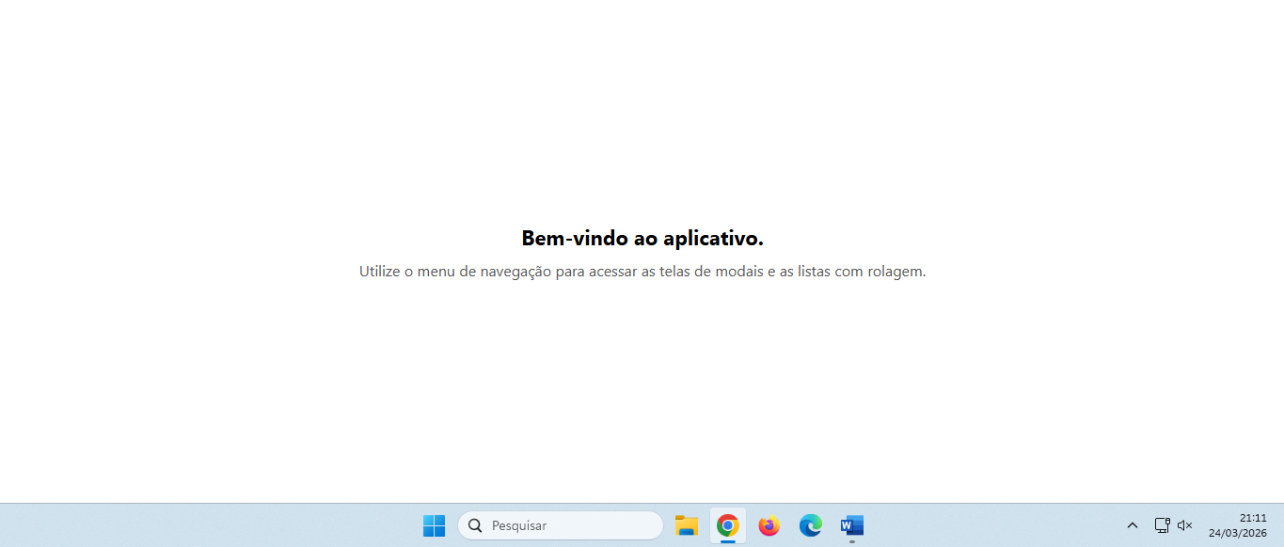

Segunda etapa
Gaveta adicionada, já linkada para a navegação de modais
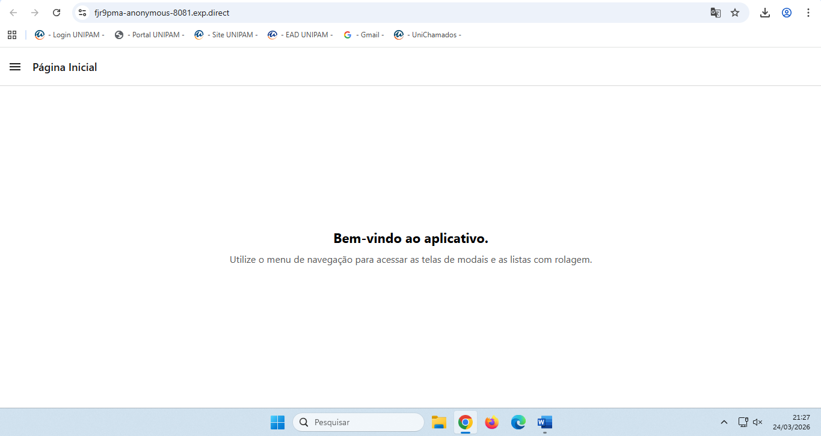

Gaveta aberta
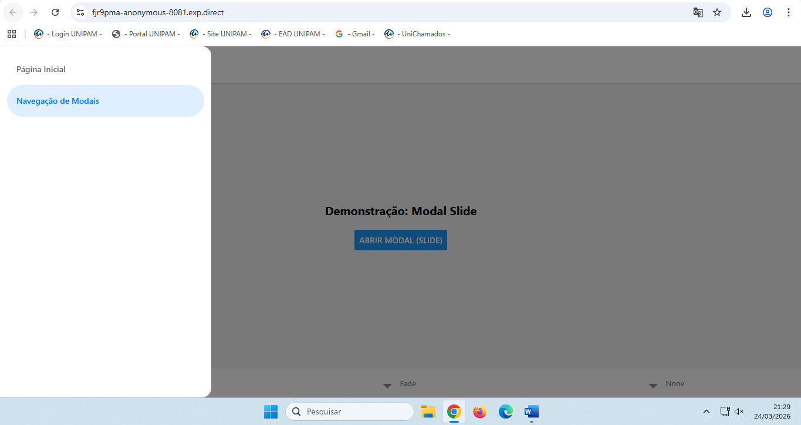

A seguir as telas da navegação de modais
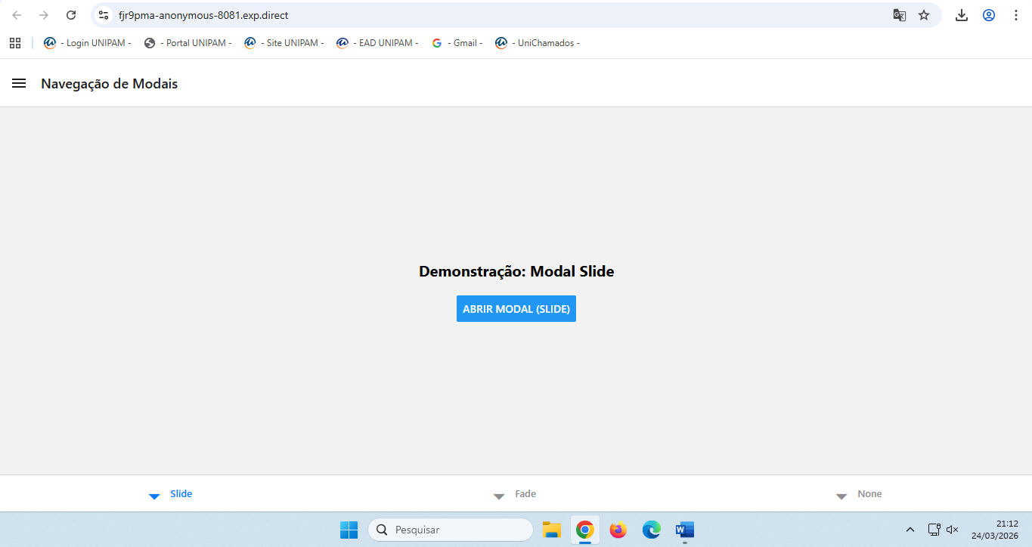
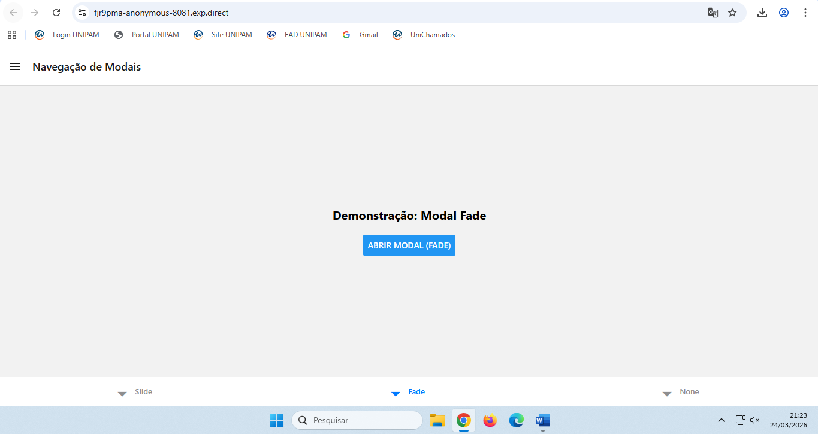
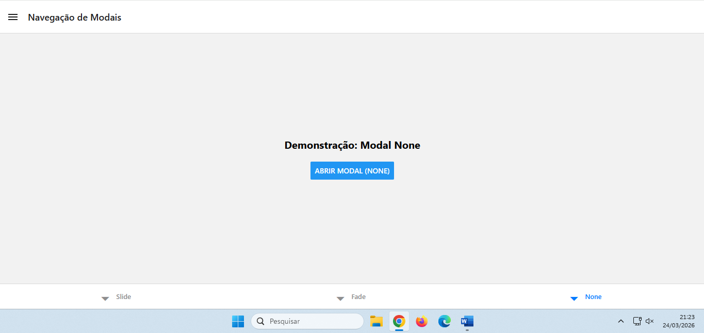

Terceira etapa
Gaveta com a lista com rolagem:
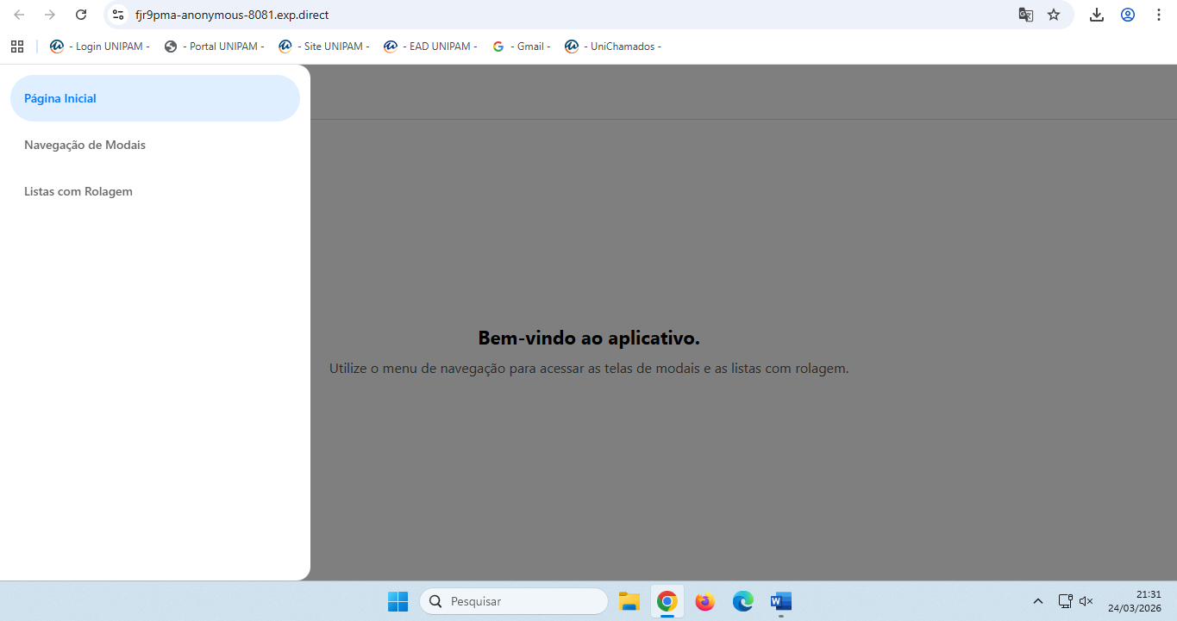

Telas das listas com rolagem
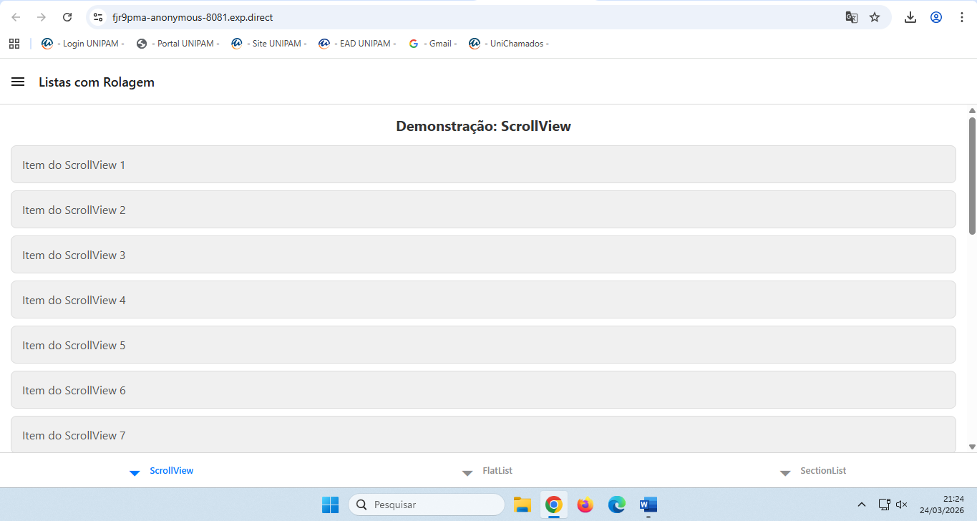
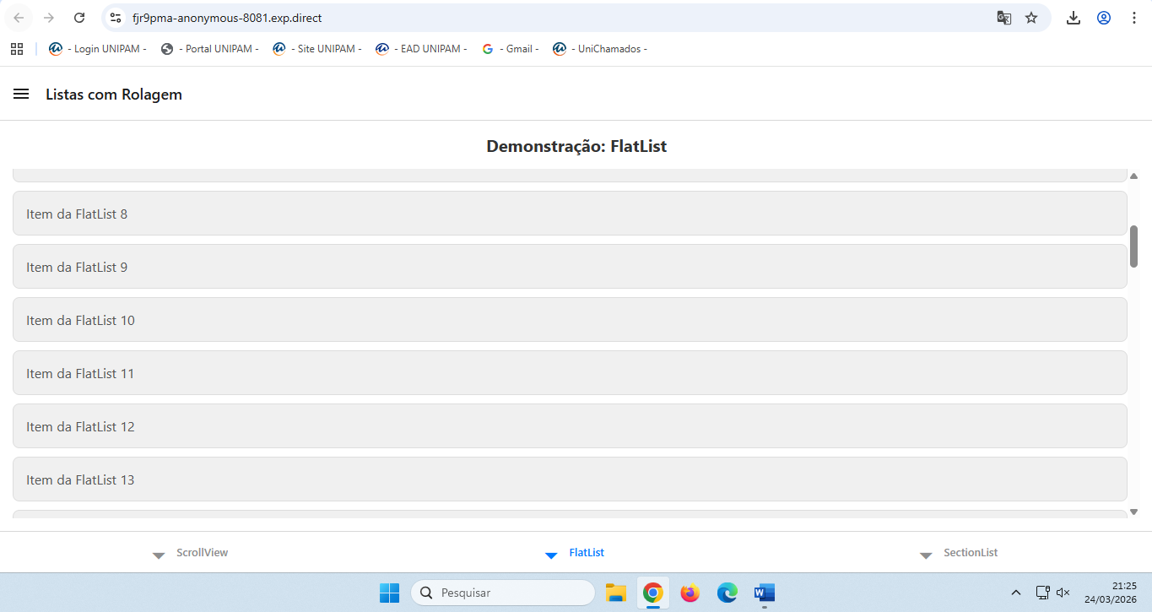
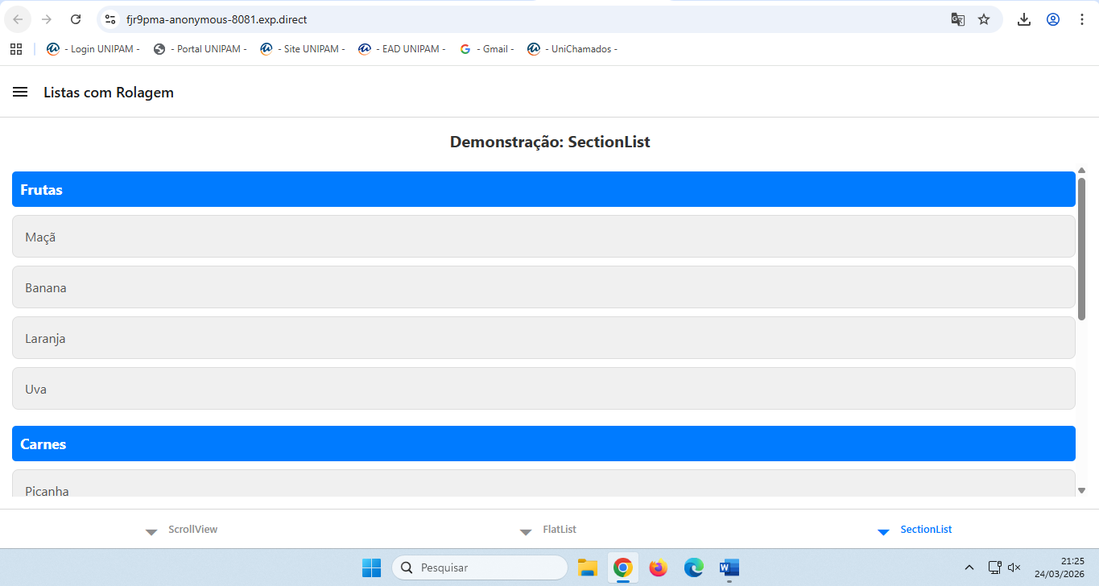

Boa Atividade!!!

